Aplikace dovedností s výrazy na maturitní příklady, od 27. 5. 2020

Úloha I (Z podzimu 2016)

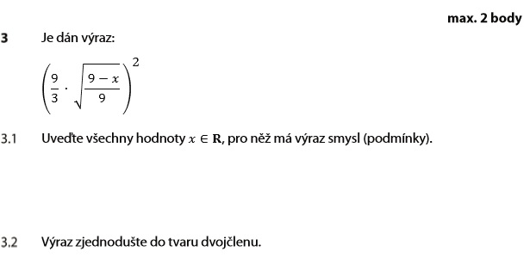
3.1) V úvahu připadají dvě podmínky

1) Jmenovatel není nulový. V tomto případě žádný problém nehrozí, proměnná x se vyskytuje pouze jednou v čitateli.

2) V odmocnině nesmí být záporné číslo. Na splnění této podmínky musí platit

$\frac{9-x}{9}≥0$, což vynásobíme 9 a dostáváme $9-x≥0$, neboli $x≤9$.

Výraz má smysl za podmínky$x≤9$, resp. pro x z intervalu (- ∞, +9>.

3.2) Postupně upravujeme

${\left(\frac{9}{3}∙\sqrt{\frac{9-x}{9}}\right)}^{2}={\left(3∙\sqrt{\frac{9-x}{9}}\right)}^{2}=3^{2}∙{\left(\sqrt{\frac{9-x}{9}}\right)}^{2}$podle vzorce ${\left(a∙b\right)}^{r}=a^{r}∙b^{r}$

$3^{2}∙{\left(\sqrt{\frac{9-x}{9}}\right)}^{2}=9∙\frac{9-x}{9}=9-x$, což je kýžený dvojčlen.

Úloha II (Z podzimu 2016)

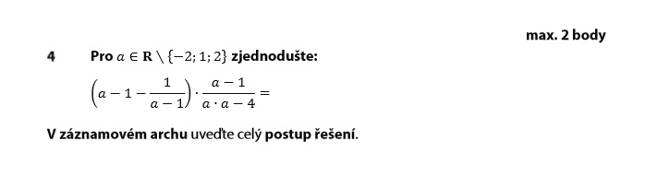
Zde tedy již máme stanoveny podmínky $x≠±2,x≠1$a můžeme se soustředit na samotné úpravy.

$$\left(a-1-\frac{1}{a-1}\right)∙\frac{a-1}{a∙a-4}=\left(\frac{\left(a-1\right)\left(a-1\right)}{a-1}-\frac{1}{a-1}\right)∙\frac{a-1}{a^{2}-4}=\left(\frac{a^{2}-2a+1}{a-1}-\frac{1}{a-1}\right)∙\frac{a-1}{\left(a+2\right)\left(a-2\right)}$$

je příprava na společný jmenovatel a aplikace vzorců ve směru, který se nám lépe hodí (pokaždé jinak).

$$\left(\frac{a^{2}-2a+1}{a-1}-\frac{1}{a-1}\right)∙\frac{a-1}{\left(a+2\right)\left(a-2\right)}=\left(\frac{a^{2}-2a}{a-1}\right)∙\frac{a-1}{\left(a+2\right)\left(a-2\right)}=\frac{a\left(a-2\right)}{a-1}∙\frac{a-1}{\left(a+2\right)\left(a-2\right)}$$

je příprava na závěrečné krácení.

$\frac{a\left(a-2\right)}{a-1}∙\frac{a-1}{\left(a+2\right)\left(a-2\right)}=\frac{a}{a+2}$, což je výrazně jednodušší tvar oproti počátečnímu.

Úloha III (Z jara 2017)

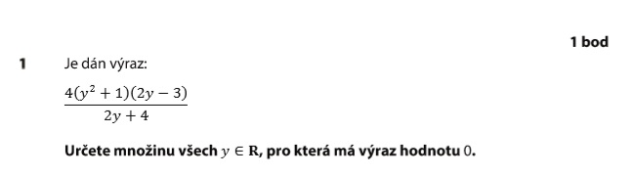
Aby byl výraz nulový, musí být podílem nulového čitatele a nenulového jmenovatele. Platí totiž $\frac{0}{cokoliv}=0$, s výjimkou nedefinovaného $\frac{0}{0}$.

Nenulový jmenovatel zajistí podmínka $2y+4≠0$, tedy $y≠-2$.

Má-li být čitatel nulový, musí být nulový jeho třetí činitel $(2y-3)$, neboť předchozí dva činitele jsou jednoznačně nenulové. ($4≠0$ a z $y^{2}≥0$ dokonce plyne $(y^{2}+1)≥1$)

Pak tedy $2y-3=0$ dává $y=\frac{3}{2}$, což není v rozporu s podmínkou.

$y=\frac{3}{2}$ je tedy jedinou hodnotou neznámé, pro kterou má výraz hodnotu 0.

Úloha IV (Z jara 2017)

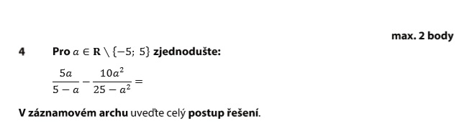
Zde tedy již máme stanoveny podmínky $x≠±5$ a můžeme se soustředit na samotné úpravy.

$$\frac{5a}{5-a}-\frac{10a^{2}}{25-a^{2}}=\frac{5a}{5-a}-\frac{10a^{2}}{5^{2}-a^{2}}=\frac{5a}{5-a}-\frac{10a^{2}}{\left(5+a\right)\left(5-a\right)}=\frac{5a(5+a)-10a^{2}}{\left(5+a\right)\left(5-a\right)}$$

Je cesta ke společnému jmenovateli, poté se soustředíme na čitatel.
$$\frac{5a(5+a)-10a^{2}}{\left(5+a\right)\left(5-a\right)}=\frac{25a+5a^{2}-10a^{2}}{\left(5+a\right)\left(5-a\right)}=\frac{25a-5a^{2}}{\left(5+a\right)\left(5-a\right)}=\frac{5a(5-a)}{\left(5+a\right)\left(5-a\right)}$$

Vše je připraveno na závěrečné krácení.

$\frac{5a(5-a)}{\left(5+a\right)\left(5-a\right)}=\frac{5a}{\left(5+a\right)}$

je výrazně jednodušší výraz, nežli ten počáteční.

